**BÀI 15: BÀI TẬP HAI MẶT PHẲNG VUÔNG GÓC**

**1. Bài 1:** Cho hình chóp S. ABC có SA (ABC). Trong tam giác ABC vẽ các đường cao AE và CF cắt nhau tại O. Gọi H là trực tâm của tam giác SBC.

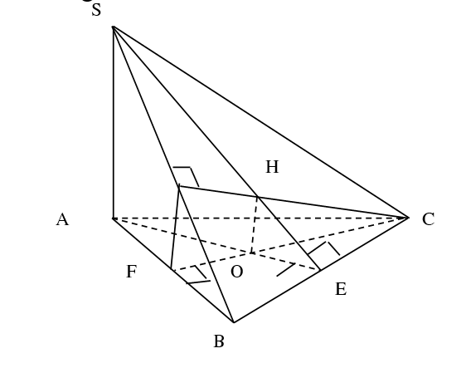CMR: a) S, H, E thẳng hàng

b) (SBC) (SAE)

c) (SBC) (CFH).

d) OH (SBC).

Giải:

1. + SA  (ABC), AE  BC SE  BC

(Theo định lí 3 đường vuông góc)

Mà H là trực tâm của tam giác SBC nên

S, H, E thẳng hàng

1. * Ta có : BC  AE, BC  SE
2. BC  (SAE)

Mà BC (SBC) nên (SBC)  (SAE).

* Vì SA  (ABC) SA  CF và AB  CF 

Mặt khác do H là trực tâm tam giác SBC CH  SB

Từ đó suy ra SB  (CFH), mà SB 

1. Theo chứng minh trên ta có:

+ BC  (SAE), OH 

+ SB  (CFH), OH 

Mà BC và SB cắt nhau tại B trong mặt phẳng (SBC)OH (SBC).

**2. Bài 2:** Cho hình vuông ABCD. Gọi S là điểm trong không gian sao cho SAB là tam giác đều và mặt phẳng (SAB) vuông góc với mặt phẳng (ABCD).

a)CMR: (SAB)  (SAD), (SAB)  (SBC).

b)Tính góc giữa 2 mặt phẳng (SAD) và (SBC).

c)Gọi H và I lần lượt lần lượt là trung điểm của AB và BC. Chứng minh rằng (SHC)  (SDI).

Giải:

D

t

S

H

I

B

C

a)* Gọi H là trung điểm của AB.

- Vì SAB là tam giác đều  SH  AB.

Do (SAB)  (ABCD),

(SAB) (ABCD) = AB

SH  (ABCD) SH  AD (1)

- Vì ABCD là hình vuông AB AD (2)

- Từ (1) và (2) AD  (SAB).

Mà AD (SAD). Vậy (SAD)  (SAB)

* Lập luận tương tự ta có (SBC) (SAB)

b)* Xác định góc giữa 2 mặt phẳng (SAD)

A

và (SBC):

- Ta có AD (SAD), BC  (SBC), AD // BC (SBC) = St // AD

- Vì (SAD)  (SAB), (SBC)  (SAB) St  (SAB) St SA, St  SB

Vậy góc giữa 2 mặt phẳng (SAD) và (SBC) là góc ASB.

* Tính góc ASB:

Vì tam giác SAB đều nên góc ÁB = 60o

Vậy góc giữa 2 mặt phẳng (SAD) và (SBC) bằng 60o.

c)Vì ABCD là hình vuông, H, I lần lượt là trung điểm của AB và BC nên HCDI

Mặt khác do SH  (ABCD) SH  DI.

Vậy DI  (sHC), mà DI 

**3. Bài 3:** Cho hình chóp S. ABCD có đáy là hình chữ nhật tâm O, AB = a, BC = 2a và SO  (ABCD), Đặt SO = h. Gọi M, N lần lượt là trung điểm của AB và CD.

1. Tính góc giữa mặt phẳng (SMN) với các mặt phẳng (SAB) và (SCD).

Tìm hệ thức liên hệ giữa h và a để (SMN)  (SAB), (SMN)  SCD).

1. Tính góc giữa 2 mặt phẳng (SAB) và (SCD). Tính h theo a để 2 mặt phẳng đó vuông góc.

Giải:

a)* Ta có SO  (ABCD) 

Từ giả thiết MN AB

, mà AB 

nên (SAB)  (SMN)

Vậy góc giữa (SMN) và (SAB) bằng 90o

* Lập luận tương tự ta có (SCD) (SMN)

góc giữa (SMN) và (SCD) bằng 90o

D

A

S

t

B

C

* Căn cứ vào kết quả trên ta thấy với h

M

tuỳ ý ta luôn có mặt phẳng (SMN) vuông

N

góc với 2 mặt phẳng (SAB) và (SCD).

O

b)* Xác định góc giữa 2 mặt phẳng (SAB)

và (SCD):

- AB 

- Vì (SAB) 

Do SM góc giữa 2 mặt phẳng (SAB) và (SCD) là góc giữa 2 đường thẳng SM và SN. Giả sử góc MSN = .đặt = góc (SM,SN) cos= cos

*Tính góc :

- Ta có SM2 = SN2 = h2 + a2, MN = 2a.

- Xét tam giác SMN: MN2 = SM2 + SN2 – 2 SM.SN.cos

4a2= 2(h2 + a2) – 2(h2+ a2).coscos= cos (1)

Vậy góc giữa 2 mặt phẳng (SAB) và (SCD) là  mà cos thoả mãn (1)

*(SAB)(SCD) = 90o  cosh = a.